Problemi di contatto
La meccanica del contatto è lo studio della deformazione di solidi che si toccano in uno o più punti.
I tipi di contatto possono essere suddivisi in:
- PROGRESSIVI : all’aumentare del carico aumenta l’area di contatto. Sono abbastanza impegnativi dal punto di vista del calcolo matematico perché ogni volta il calcolatore deve controllare lo stato dei nodi : è un processo iterativo. Conviene frazionare il carico in maniera progressiva, utilizzando appunto un processo iterativo, favorendo la convergenza del risultato senza fare grandi salti di carico e deformazioni. All’aumentare dell’aerea cambia molto la rigidezza nelle zone rimitrofe al contatto, varia la K, questo potrebbe portare a grandi instabilità numeriche.

- REGRESSIVO: all’aumentare del carico la superfice di contatto diminuisce: ho una zona i contato stabile fino a una certa condizione di carico poi ho un decremento repentino dell’area di contatto.

- RECESSIVO: molto simile al regressivo ma non è di tipo interferenza ma di sigillo ( non è presente gioco ).

Esempio :
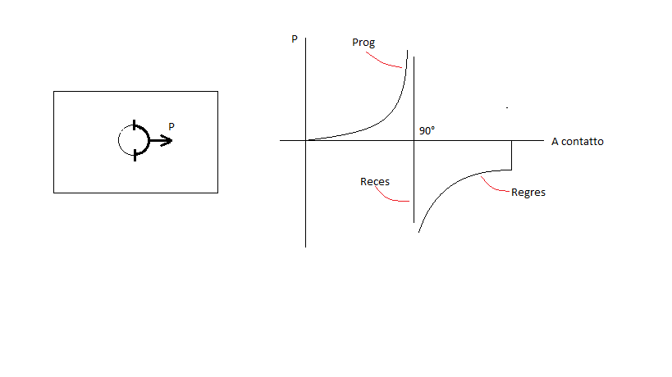
Recessivo : comincio con un contatto senza gioco, ho il contatto su tutti i 180°, questa condizione persiste per qualsiasi tipo di carico.

Progressivo : sono in una condizione inziale di accoppiamento con gioco. La zona inziale del contatto è un punto ( origine del grafico ). All’aumentare del carico aumenta l’area di contatto che tende asintoticamente al caro recessivo per carichi idealmente infiniti.

Regressivo : condizione iniziale di interferenza, ho contatto su tutta la circonferenza ( 360°) al crescere del carico la zona di contatto diminuisce fino a tendere asintoticamente ai 180° di contato del caso recessivo.
Studio dei problemi di contatto in Marc :

Problema : caso di forzamento albero-mozzo.

Dati :
- Raggio interno : 20mm
- Raggio medio : 40mm
- Raggio esterno : 60mm
- ∆i : 0.1mm (interferenza) : la separiamo 50% sul tubo esterno e 50% sul tubo interno.

NOTA : distinguere fra misure riferite ai raggi e misure riferite ai diametri delle geometrie, nel caso di ∆i, esso è riferito ai diametri quindi la variazione di raggio da assegnare a mozzo e albero sarà rispettivamente 0.05/2, dove 0.05 è il ∆i riferito al raggio.

Realizziamo l’albero interno :

MESH GENERATION -> NODES ADD -> inserisco le coordinate dei punti ( 20,0,0 ) e (40.025, 0 , 0)

ELEMENT CLASS -> LINE(2) : definisco il tipo di elemento che andrò ad inserire

ELEMENT ADD -> seleziono i nodi e li congiungo con l’elemento linea

SUBDIVIDE -> ( 20 , 0 , 0 ) divido la linea in 20 parti

BIAS FACTOR -> ( -0.2 ) definisco la distribuzione delle parti lungo la linea

EXPAND -> ROTATION ANGLE -> ( 0, 0, 2.5)
-> RIPETITION -> 144
-> EXISTING ELEMENT

In questo modo otteniamo la Mesh del tubo interno.

SWEEP ALL -> per ora posso dare il comando ALL poiché abbiamo solo questo corpo. Con più corpi dovremo indicare su quale effettuare lo SWEEP.

SELECT (contiene i comandi per la selezione, memorizzazione, visualizzazione degli elementi)
-> STORE (assegno il nome : tubo_int) ; permette di immagazzinare una serie di elementi in un gruppo e salvarli : seleziono gli elementi creati e li salvo, d’ora in poi tratterò il tubo interno come un solo unico gruppo di elementi.
->VISIBLE SET : metto il tubo interno invisibile.

Genero la mesh del tubo esterno :

MESH GENERATION -> NODES ADD -> inserisco le coordinate dei punti ( 39.025,0,0 ) e (60, 0 , 0)

ELEMENT CLASS -> LINE(2) : definisco il tipo di elemento che andrò ad inserire

ELEMENT ADD -> seleziono i nodi e li congiungo con l’elemento linea

SUBDIVIDE -> ( 20 , 0 , 0 ) divido la linea in 20 parti

BIAS FACTOR -> ( -0.18 ) definisco la distribuzione delle parti lungo la linea
-> ELEMENT -> VISIBLE ( non faccio existing perché lo applicherei anche agli elementi del tubo interno)

EXPAND -> ROTATION ANGLE -> ( 0, 0, 2.5)
-> RIPETITION -> 144
-> ELEMENT -> VISIBLE ( non faccio existing perché lo applicherei anche agli elementi del tubo interno)

SWEEP -> NODES -> VISIBLE (elements) : sempre per lo stesso motivo non faccio ALL poiché se no mi eseguirebbe il comando anche sul tubo interno e eliminerei l’interferenza).

NOTA : comando REMOVE UNUSED : serve a cancellare i nodi non legati ad alcun elemento ( non utilizzati ).

SELECT -> STORE ( assegno il nome : tubo_ext) -> ELEMENTS -> VISIBLE ( salvo tutti gli elementi generati per modellare il tubo esterno in un unico gruppo, da questo momento in poi posso applicare proprietà e condizioni direttamente su questi due “gruppi salvati”: così facendo applico le proprietà e le condizioni su tutti gli elementi contenuti nei gruppi in un colpo solo ).

Si assegnano le proprietà geometriche :
GEOM PROPRIETIES -> NEW -> STRUCTURAL -> PLANAR -> PLANE STRESS
-> NAME : tensione_piana
-> ELEMENT -> ADD -> EXISTING : assegno la proprietà a tutti e due i gruppi
Si assegnano i materiali : tubo interno = ALLUMINIO, tubo esterno = ACCIAIO.
MATERIAL PROPRIETIES -> NEW -> STANDARD
-> NAME : alu
-> STRUCTURAL -> E = 70000 MPa, ν = 0.3
-> ELEMENTS -> ADD -> SET : tubo_ext
-> NEW -> STANDARD
-> NAME : acc
-> STRUCTURAL -> E = 210000 MPa, ν = 0.33
-> ELEMENTS -> ADD -> SET : tubo_int

Ho creato i due tubi : se li visualizzo contemporaneamente e faccio uno zoom sulla frontiera vedo che effettivamente ho simulato l’interferenza.
Ora modelliamo il contatto :
CONTACT BODIES -> NEW -> RIGID : mi fa selezionare solo curve o superfici ma non i nodi. Se uso questo comando sto trattando il corpo come indeformabile, posso selezionare solo la frontiera del corpo poiché internamente il corpo non sente deformazioni : per questo motivo non ci sono i nodi (alleggerisco la quantità di dati poiché considero solo la frontiera)
CONTACT BODIES -> NEW -> DEFORMABLE -> NAME : interno
-> SELECT -> VISIBILITY : rendo visibile il tubo esterno
-> ELEMENTS -> ADD : seleziono gli elementi di frontiera interna del tubo esterno
CONTACT BODIES -> NEW -> DEFORMABLE -> NAME : esterno
-> SELECT -> VISIBILITY : rendo visibile il tubo interno
-> ELEMENTS -> ADD : seleziono gli elementi di frontiera esterna del tubo interno
CONTACT BODIES -> PROPRIETIES : mi permette di definire il tipo di frontiera dei corpi : DISCRETA o ANALITICA. Discreta significa che la frontiera del corpo è presa discreta, prende il poligono reale della mesh, analitica invece fa l’interpolazione di tutti i nodi e considera come frontiera la curva interpolante.
Definiti i due corpi che andranno a contatto, si definiscono le proprietà del contatto :
CONTACT -> TABLES -> PROPRIETIES : si seleziona in tabella il contatto tra 1 e 2
->CONTACT TYPE : permette di scegliere il tipo di contatto. GLUE contatto BILATERO , TOUCHING contatto MONOLATERO che esiste quando la distanza fra due corpi è inferiore a quella della tolleranza imposta. Nel nostro caso la tolleranza dovrà essere sicuramente maggiore dell’interferenza imposta.
-> CONTACT DIRECTION METHOD : permette di scegliere la modalità con cui il calcolatore va a verificare la distanza fra due corpi che possono entrare in contatto : FIRST to SECOND controlla i nodi del primo rispetto al secondo, SECOND to FIRST fa l’opposto, DOUBLE SIDED esegue un controllo in ambo le direzioni. Scelgo che controllo fare a seconda del tipo di frontiera che ho imposto sui corpi.
Scegliamo di fare il controllo di tipo FIRST to SECOND poiché abbiamo messo la frontiera del corpo interno discreta ( corpo che si deforma di piu ) e la frontiera del copro esterno analitica ( corpo che si deforma di meno ).

